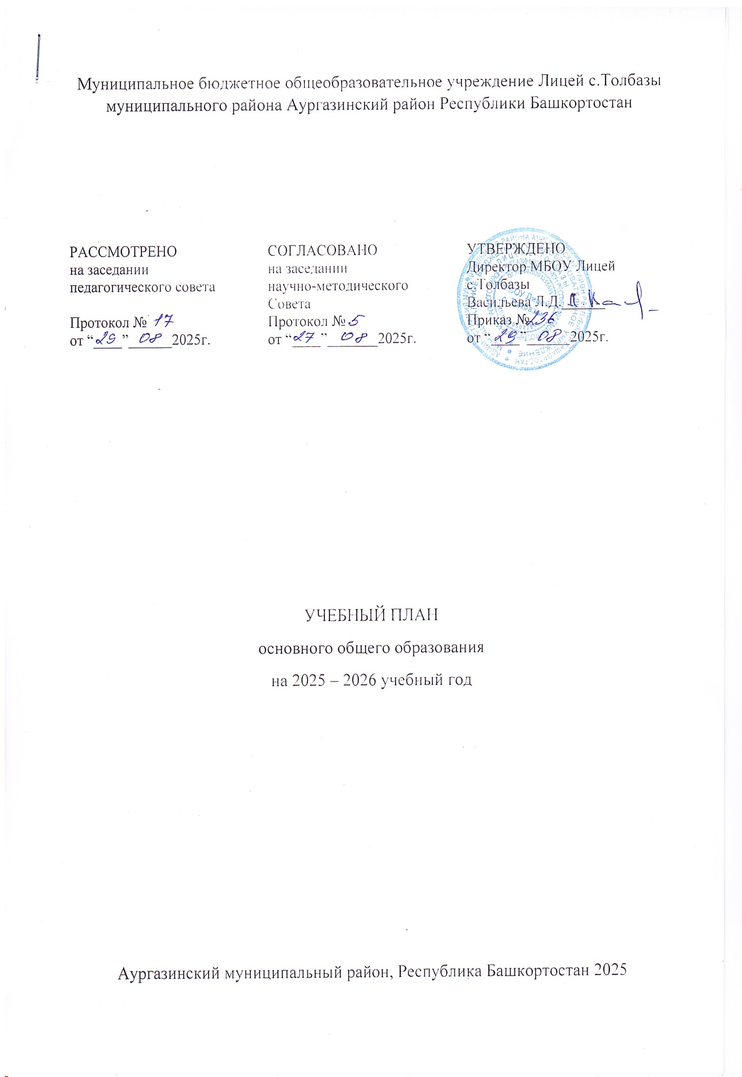

ПОЯСНИТЕЛЬНАЯ ЗАПИСКА

Учебный план основного общего образования муниципального бюджетного общеобразовательного учреждения Лицей с.Толбазы муниципального района Аургазинский район Республики Башкортостан (далее - учебный план) для 5-9 классов, реализующих основную образовательную программу основного общего образования, соответствующую ФГОС ООО (приказ Министерства просвещения Российской Федерации от 31.05.2021 № 287 «Об утверждении федерального государственного образовательного стандарта основного общего образования», приказ Министерства просвещения Российской Федерации от 09.10.2024 № 704 «О внесении изменений в некоторые приказы Министерства просвещения Российской Федерации, касающиеся ФОП НОО, ООО, СОО»), фиксирует общий объём нагрузки, максимальный объём аудиторной нагрузки обучающихся, состав и структуру предметных областей, распределяет учебное время, отводимое на их освоение по классам и учебным предметам.

Учебный план является частью образовательной программы муниципального бюджетного общеобразовательного учреждения Лицей с.Толбазы муниципального района Аургазинский район Республики Башкортостан, разработанной в соответствии с ФГОС основного общего образования, с учетом Федеральной образовательной программой основного общего образования, и обеспечивает выполнение санитарно-эпидемиологических требований СП 2.4.3648-20 и гигиенических нормативов и требований СанПиН 1.2.3685-21.

Учебный год в муниципальном бюджетном общеобразовательном учреждении Лицей с.Толбазы муниципального района Аургазинский район Республики Башкортостан начинается 01.09.2025 и заканчивается 26.05.2026.

Продолжительность учебного года в 5-9 классах составляет 34 учебные недели.

Учебные занятия для учащихся 5-9 классов проводятся по 5-ти дневной учебной неделе.

Максимальный объем аудиторной нагрузки обучающихся в неделю составляет в 5 классе – 29 часов, в 6 классе – 30 часов, в 7 классе – 32 часа, в 8-9 классах – 33 часа.

Продолжительность урока (академический час) составляет 45 минут.

Учебный план состоит из двух частей — обязательной части и части, формируемой участниками образовательных отношений. Обязательная часть учебного плана определяет состав учебных предметов обязательных предметных областей.

Часть учебного плана, формируемая участниками образовательных отношений, обеспечивает реализацию индивидуальных потребностей обучающихся. Время, отводимое на данную часть учебного плана внутри максимально допустимой недельной нагрузки обучающихся, может быть использовано: на проведение учебных занятий, обеспечивающих различные интересы обучающихся.

В муниципальном бюджетном общеобразовательном учреждении Лицей с.Толбазы муниципального района Аургазинский район Республики Башкортостан языком обучения является русский язык.

По заявлению родителей (законных представителей) несовершеннолетних обучающихся осуществляется изучение родного языка и родной литературы из числа языков народов РФ, государственных языков республик РФ.

В связи с поэтапным переходом на новую программу по учебному предмету «История» в 2025-2026 учебному году 5-7 классы изучают данный предмет в объеме 3 часа в неделю, 8-9 классы в объеме 2 часа в неделю.

В части предмета обществознание в 2025-2026 учебному году 5-7 классы не изучают данный предмет, 8-9 классы изучают в объеме 1 час в неделю.

В 8 классах не ведется «Музыка», а ведется Изобразительное искусство (модуль «Черчение»).

При изучении предметов иностранный (английский) язык, родной (русский, татарский, башкирский, чувашский) язык, родная (русская, татарская, башкирская, чувашская) литература, Государственный (башкирский) язык республики Российской Федерации, информатика, труд (технология) осуществляется деление учащихся на подгруппы.

Промежуточная аттестация – процедура, проводимая с целью оценки качества освоения обучающимися части содержания (четвертное оценивание) или всего объема учебной дисциплины за учебный год (годовое оценивание).

Промежуточная аттестация за четверть и годовая аттестация обучающихся осуществляется в соответствии с календарным учебным графиком.

Все предметы обязательной части учебного плана оцениваются по четвертям. Предметы из части, формируемой участниками образовательных отношений, являются безотметочными и оцениваются «зачет» или «незачет» по итогам четверти.

Промежуточная аттестация проходит на последней учебной неделе четверти. Формы и порядок проведения промежуточной аттестации определяются «Положением о формах, периодичности и порядке текущего контроля успеваемости и промежуточной аттестации обучающихся муниципального бюджетного общеобразовательнго учреждения Лицей с.Толбазы муниципального района Аургазинский район Республики Башкортостан.

Освоение основной образовательной программ основного общего образования завершается итоговой аттестацией.

Нормативный срок освоения основной образовательной программы основного общего образования составляет 5 лет.

УЧЕБНЫЙ ПЛАН

|  |  |  |  |  |  |  |  |  |  |  |  |  |  |  |  |  |  |  |  |  |  |
| --- | --- | --- | --- | --- | --- | --- | --- | --- | --- | --- | --- | --- | --- | --- | --- | --- | --- | --- | --- | --- | --- |
| **Предметная область** | **Учебный предмет/курс** | **Количество часов в неделю** | | | | | | | | | | | | | | | | | | | |
| **5а** | **5б** | **5в** | **5г** | **6а** | **6б** | **6в** | **6г** | **7а** | **7б** | **7в** | **7г** | **8а** | **8б** | **8в** | **8г** | **9а** | **9б** | **9в** | **9г** |
| **Обязательная часть** | | | | | | | | | | | | | | | | | | | | | |
| Русский язык и литература | Русский язык | 5 | 5 | 5 | 5 | 5 | 5 | 5 | 5 | 4 | 4 | 4 | 4 | 3 | 3 | 3 | 3 | 3 | 3 | 3 | 3 |
| Литература | 3 | 3 | 3 | 3 | 3 | 3 | 3 | 3 | 2 | 2 | 2 | 2 | 2 | 2 | 2 | 2 | 3 | 3 | 3 | 3 |
| Родной язык и родная литература | Родной язык | 1 | 1 | 1 | 1 | 1 | 1 | 1 | 1 | 1 | 1 | 1 | 1 | 1 | 1 | 1 | 1 | 0.5 | 0.5 | 0.5 | 0.5 |
| Родная литература | 1 | 1 | 1 | 1 | 1 | 1 | 1 | 1 | 1 | 1 | 1 | 1 | 1 | 1 | 1 | 1 | 0.5 | 0.5 | 0.5 | 0.5 |
| Государственный башкирский язык республики Российской Федерации | 1 | 1 | 1 | 1 | 0 | 0 | 0 | 0 | 1 | 1 | 1 | 1 | 0 | 0 | 0 | 0 | 0 | 0 | 0 | 0 |
| Иностранные языки | Иностранный язык | 3 | 3 | 3 | 3 | 3 | 3 | 3 | 3 | 3 | 3 | 3 | 3 | 3 | 3 | 3 | 3 | 3 | 3 | 3 | 3 |
| Математика и информатика | Математика | 5 | 5 | 5 | 5 | 5 | 5 | 5 | 5 | 0 | 0 | 0 | 0 | 0 | 0 | 0 | 0 | 0 | 0 | 0 | 0 |
| Алгебра | 0 | 0 | 0 | 0 | 0 | 0 | 0 | 0 | 3 | 3 | 3 | 3 | 3 | 3 | 3 | 3 | 3 | 3 | 3 | 3 |
| Геометрия | 0 | 0 | 0 | 0 | 0 | 0 | 0 | 0 | 2 | 2 | 2 | 2 | 2 | 2 | 2 | 2 | 2 | 2 | 2 | 2 |
| Вероятность и статистика | 0 | 0 | 0 | 0 | 0 | 0 | 0 | 0 | 1 | 1 | 1 | 1 | 1 | 1 | 1 | 1 | 1 | 1 | 1 | 1 |
| Информатика | 0 | 0 | 0 | 0 | 0 | 0 | 0 | 0 | 1 | 1 | 1 | 1 | 1 | 1 | 1 | 1 | 1 | 1 | 1 | 1 |
| Общественно-научные предметы | История | 3 | 3 | 3 | 3 | 3 | 3 | 3 | 3 | 3 | 3 | 3 | 3 | 2 | 2 | 2 | 2 | 2 | 2 | 2 | 2 |
| Обществознание | 0 | 0 | 0 | 0 | 0 | 0 | 0 | 0 | 0 | 0 | 0 | 0 | 1 | 1 | 1 | 1 | 1 | 1 | 1 | 1 |
| География | 1 | 1 | 1 | 1 | 1 | 1 | 1 | 1 | 2 | 2 | 2 | 2 | 2 | 2 | 2 | 2 | 2 | 2 | 2 | 2 |
| Естественно-научные предметы | Физика | 0 | 0 | 0 | 0 | 0 | 0 | 0 | 0 | 2 | 2 | 2 | 2 | 2 | 2 | 2 | 2 | 3 | 3 | 3 | 3 |
| Химия | 0 | 0 | 0 | 0 | 0 | 0 | 0 | 0 | 0 | 0 | 0 | 0 | 2 | 2 | 2 | 2 | 2 | 2 | 2 | 2 |
| Биология | 1 | 1 | 1 | 1 | 1 | 1 | 1 | 1 | 1 | 1 | 1 | 1 | 2 | 2 | 2 | 2 | 2 | 2 | 2 | 2 |
| Искусство | Изобразительное искусство | 0,5 | 0,5 | 0,5 | 0,5 | 1 | 1 | 1 | 1 | 0,5 | 0,5 | 0,5 | 0,5 | 1 | 1 | 1 | 1 | 0 | 0 | 0 | 0 |
| Музыка | 0,5 | 0,5 | 0,5 | 0,5 | 1 | 1 | 1 | 1 | 0,5 | 0,5 | 0,5 | 0,5 | 0 | 0 | 0 | 0 | 0 | 0 | 0 | 0 |
| Технология | Труд (технология) | 2 | 2 | 2 | 2 | 2 | 2 | 2 | 2 | 2 | 2 | 2 | 2 | 1 | 1 | 1 | 1 | 1 | 1 | 1 | 1 |
| Физическая культура | Физическая культура | 2 | 2 | 2 | 2 | 2 | 2 | 2 | 2 | 2 | 2 | 2 | 2 | 2 | 2 | 2 | 2 | 2 | 2 | 2 | 2 |
| Основы безопасности и защиты Родины | Основы безопасности и защиты Родины | 0 | 0 | 0 | 0 | 0 | 0 | 0 | 0 | 0 | 0 | 0 | 0 | 1 | 1 | 1 | 1 | 1 | 1 | 1 | 1 |
| **Часть, формируемая участниками образовательных отношений** | | | | | | | | | | | | | | | | | | | | | |
| **Наименование учебного курса** | |  |  |  |  |  |  |  |  |  |  |  |  |  |  |  |  |  |  |  |  |
| Государственный башкирский язык республики Российской Федерации | | 0 | 0 | 0 | 0 | 1 | 1 | 1 | 1 | 0 | 0 | 0 | 0 | 0 | 0 | 0 | 0 | 0 | 0 | 0 | 0 |
| Итого | | 29 | 29 | 29 | 29 | 30 | 30 | 30 | 30 | 32 | 32 | 32 | 32 | 33 | 33 | 33 | 33 | 33 | 33 | 33 | 33 |
| ИТОГО недельная нагрузка | | 29 | 29 | 29 | 29 | 30 | 30 | 30 | 30 | 32 | 32 | 32 | 32 | 33 | 33 | 33 | 33 | 33 | 33 | 33 | 33 |
| Количество учебных недель | | 34 | 34 | 34 | 34 | 34 | 34 | 34 | 34 | 34 | 34 | 34 | 34 | 34 | 34 | 34 | 34 | 34 | 34 | 34 | 34 |
| Всего часов в год | | 986 | 986 | 986 | 986 | 1020 | 1020 | 1020 | 1020 | 1088 | 1088 | 1088 | 1088 | 1122 | 1122 | 1122 | 1122 | 1122 | 1122 | 1122 | 1122 |

**План внеурочной деятельности (недельный) для 5-9 классов**

Муниципальное бюджетное образовательное учреждение Лицей с.Толбазы муниципального района Аургазинский район Республики Башкортостан

|  |  |  |  |  |  |  |  |  |  |  |  |  |  |  |  |  |  |  |  |  |
| --- | --- | --- | --- | --- | --- | --- | --- | --- | --- | --- | --- | --- | --- | --- | --- | --- | --- | --- | --- | --- |
| **Учебные курсы** | **Количество часов в неделю** | | | | | | | | | | | | | | | | | | | |
| **5а** | **5б** | **5в** | **5г** | **6а** | **6б** | **6в** | **6г** | **7а** | **7б** | **7в** | **7г** | **8а** | **8б** | **8в** | **8г** | **9а** | **9б** | **9в** | **9г** |
| Разговоры о важном | 1 | 1 | 1 | 1 | 1 | 1 | 1 | 1 | 1 | 1 | 1 | 1 | 1 | 1 | 1 | 1 | 1 | 1 | 1 | 1 |
| Россия - мои горизонты | 0 | 0 | 0 | 0 | 1 | 1 | 1 | 1 | 1 | 1 | 1 | 1 | 1 | 1 | 1 | 1 | 1 | 1 | 1 | 1 |
| Мир изобразительного искусства | 0.5 | 0.5 | 0.5 | 0.5 | 0 | 0 | 0 | 0 | 0.5 | 0.5 | 0.5 | 0.5 | 0 | 0 | 0 | 0 | 0 | 0 | 0 | 0 |
| Музыкальная шкатулка | 0.5 | 0.5 | 0.5 | 0.5 | 0 | 0 | 0 | 0 | 0.5 | 0.5 | 0.5 | 0.5 | 0 | 0 | 0 | 0 | 0 | 0 | 0 | 0 |
| Государственный башкирский язык республики Российской федерации | 0 | 0 | 0 | 0 | 0 | 0 | 0 | 0 | 0 | 0 | 0 | 0 | 1 | 1 | 1 | 1 | 0 | 0 | 0 | 0 |
| ОБЗР | 0 | 0 | 0 | 0 | 0 | 0 | 0 | 0 | 0 | 0 | 0 | 0 | 0 | 0 | 0 | 0 | 0 | 0 | 0 | 0 |
| Предпрофильная подготовка: "Актуальные вопросы обществознания", "Избранные вопросы биологии", "Избранные вопросы информатики", "Интересные вопросы географии" | 0 | 0 | 0 | 0 | 0 | 0 | 0 | 0 | 0 | 0 | 0 | 0 | 0 | 0 | 0 | 0 | 1 | 1 | 1 | 1 |
| Шахматы | 1 | 1 | 1 | 1 | 0 | 0 | 0 | 0 | 0 | 0 | 0 | 0 | 0 | 0 | 0 | 0 | 0 | 0 | 0 | 0 |
| ИТОГО недельная нагрузка | 3 | 3 | 3 | 3 | 2 | 2 | 2 | 2 | 3 | 3 | 3 | 3 | 3 | 3 | 3 | 3 | 3 | 3 | 3 | 3 |